**暨南大学本科实验报告专用纸**

课程名称 数据结构实验 成绩评定

实验项目名称 栈和队列的操作 指导教师 刘波、郭科芩

实验项目编号 8060154905 实验项目类型 综合性 实验地点 N116

学生姓名 阮炜霖 学号 2020101603

学院 信息科学技术学院 系 计算机系 专业 网络工程

实验时间 2021 年 9 月 9 日 上 午～ 9 月 9 日 上 午

**（一）实验目的和要求；**

目的：熟练掌握栈及队列基本操作的实现

要求：任选一种高级程序语言编写源程序，并调试通过，测试正确。

**（二）实验主要内容；**

1. 建立栈并进行一些元素入栈，实现链栈的建立及入栈的基本操作；
2. 实现某些元素的出栈，实现链栈的出栈的操作；
3. 建立链队列，并实现一些元素入队，实现链队列的建立和入队的基本操作；
4. 实现某些元素出队，实现链队列的出队的基本操作

**（三）实验原理**

通过定义队列和栈的数据类型，以及建立相关指针。建立函数并返回指针位置来维护数据结构的稳定性。

对于队列类型，每次入队后rear向后移动，每次出队后front也向后跟着移动，并通过轮转法解决溢出问题；

对于栈类型，每次入栈top向上移动，出栈时top向下移动，并注意避免溢出问题。

**（四）实验步骤及调试分析；**

先按照实验要求构造出数据类型，后定义函数实现相关功能，通过输入数据得到的答案

与正确答案进行对比，对程序进行不断调试。

**（五）实验结果及分析；**

通过实验结果，我们得出结论：该程序已经实现了栈和队列的基本功能，可以任意对队列进行元素入队和出队操作，也可以任意对栈进行元素入栈和出栈操作。

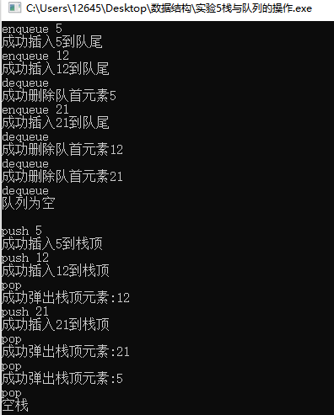

**（六）附录：源程序**

#include<bits/stdc++.h>

#define debug(x) cout<<"x="<<x<<endl

#define int long long

#define N 5

using namespace std;

int push(int *stk,int top,int elem){ //进栈

stk[++top]=elem;

return top;

}

int pop(int *stk,int top){ //出栈

if(top==-1){

printf("空栈");

return -1;

}

printf("成功弹出栈顶元素:%d\n",stk[top--]);

return top;

}

int enQueue(int *que,int front,int rear,int data){ //进入队列

if((rear+1)%N==front){

printf("空间已满\n");

return rear;

}

que[rear%N]=data;

rear++;

return rear;

}

int deQueue(int *que,int front,int rear){ //出队

if(front==rear%N){

printf("队列为空\n");

return front;

}

printf("成功删除队首元素%d\n",que[front]);

front=(front+1)%N;

return front;

}

signed main(){

int que[N],stk[N],val; //定义队列和栈类型

string str;

int front=0,rear=0; //设置队头和队尾指针

int top=-1; //设置栈顶指针

while(cin>>str){

if(str=="end") break; //结束程序

if(str=="enqueue"){ //入队

cin>>val;

rear=enQueue(que,front,rear,val); //加入队列

cout<<"成功插入"<<val<<"到队尾\n";

}

if(str=="dequeue"){ //出队

front=deQueue(que,front,rear);

}

if(str=="push"){

cin>>val;

top=push(stk,top,val);

cout<<"成功插入"<<val<<"到栈顶\n";

}

if(str=="pop"){

top=pop(stk,top);

}

}

return 0;

}

**暨南大学本科实验报告专用纸(附页)**